政管学院网站文章投稿教程

在网站首页右上角点击“管理入口”，登陆管理员账号，登录成功后，选择相应的投稿栏目—>添加文章，显示如下界面。
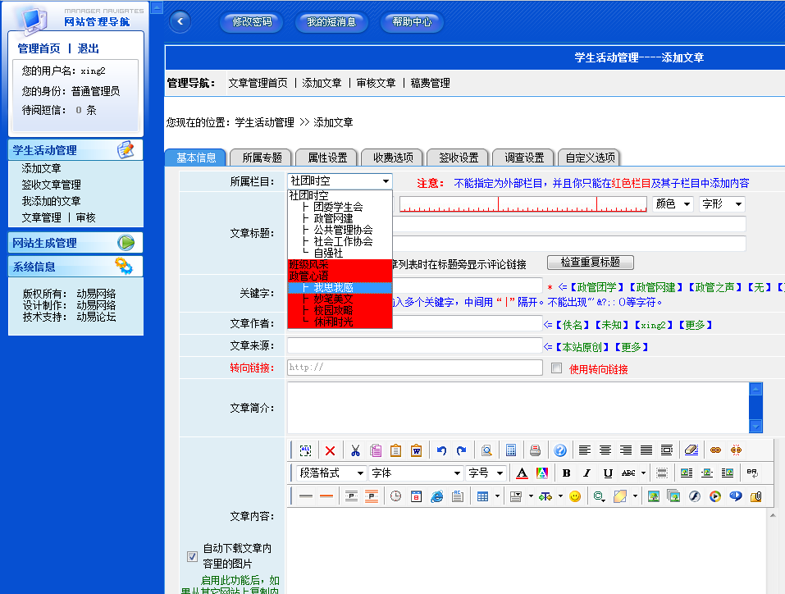
在“所属栏目”处选择你要投稿的栏目，红色为可以投稿的栏目

文章基本信息填写（按照说明，只需填下图中的五处有红色框的地方）
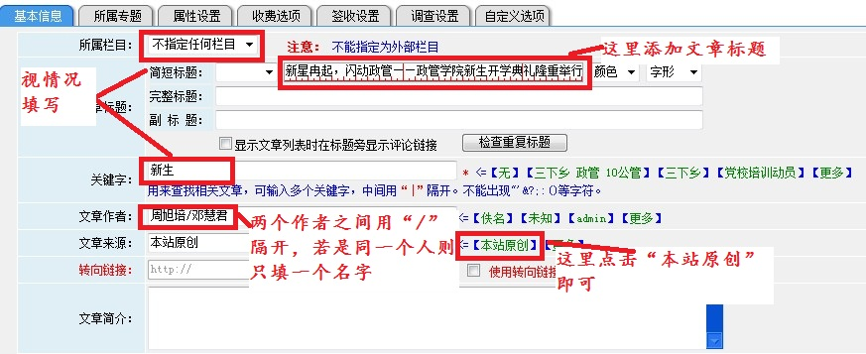
注意：文章一般有文字/摄影两位作者。

文章正文的编辑：
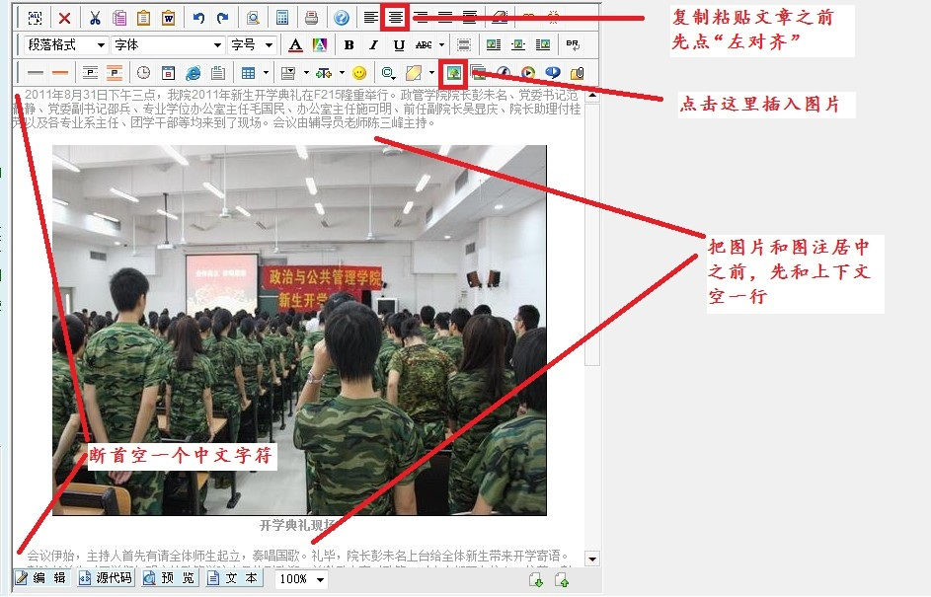
- 网站的正文编辑框的文章格式默认是“居中”的，要先点击“左对齐”（点多几次）。
- 粘贴文章正文的时候，记住要先把word的文字先复制到txt文本文档，然后再从txt文本文档复制到编辑框，以消除word格式。或者在word里面复制好了文章，然后点击工具栏第一行第六个按钮“从word中黏贴”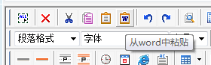，粘贴好之后再全选文章内容点左对齐（此方法无法复制word里面的图片，图片上传方法见下文），正文断首需空一个中文字符。
- 插入图片的工具见上图。点击之后出现下面的对话框：
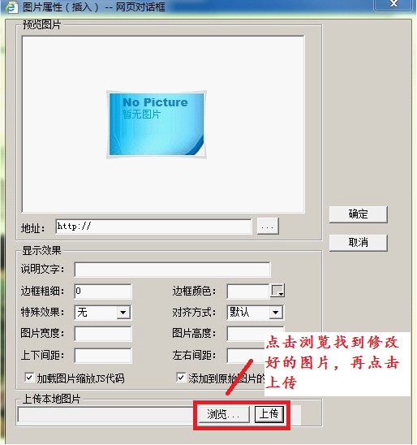
图片格式要求修改为500*375（单反550*375）像素，图片和图解均要居中。居中时要事先把图片及其解说与上下文都空一行，否则上下正文将无法对齐。图解要加粗。
- 点击最下方的“添加”即可完成文章投稿。之后请耐心等待网站管理员的审核。你也可以点击下方的“预览”查看效果。
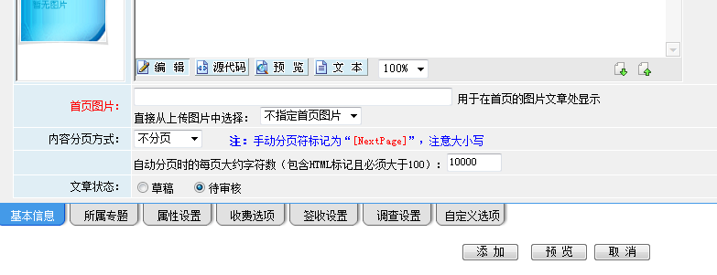
- 稿件录用和退稿信息都将会显示在管理员页面左上角的“待阅短信”里。

附：网站正门的文章正确的排版显示：
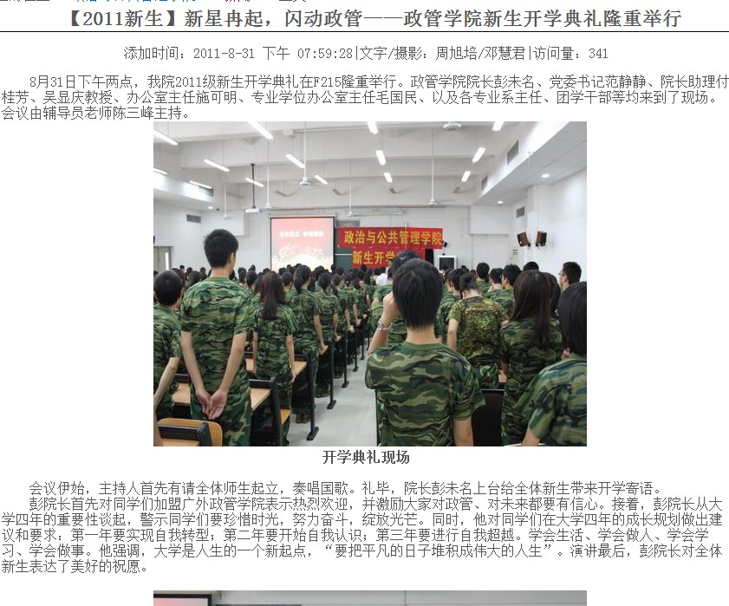

——周旭培
2011年11月13日

